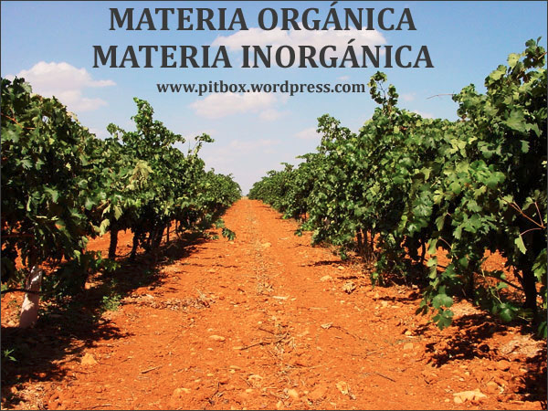

Judith Llamas Corona
Química
10/02/2017
3 - A
Materia Orgánica | Materia Inorgánica
Formada por moléculas fabricadas por los seres vivos. | No está hecha de carbono y no son fabricadas por los seres vivos.
Son moléculas hechas a base de carbono. | Son moléculas pequeñas y simples.
Son como las proteínas, hidratos de carbono o glúcidos, grasas o ácidos nucleicos. | Son como las sales, minerales, cloruros, etcétera.

